网上办事大厅应用开发需求申报的说明

一、关于网上办事大厅
网上办事大厅以学校现有信息化技术框架为基础，对各类分散的“人、财、物”数据进行集成和梳理，通过一站式的方式呈现师生个人校内各类数据；通过统一的审批流工具，逐步开发并实现学校有关管理与服务事项的一站式在线审批功能，提高学校的信息化应用水平和管理效能。目前网上办事大厅主要集成三种类型的应用，分别为展示类应用、应用类应用及流程审批类应用。
二、应用开发需求申报内容和范围
学校机关部处、直属单位等部门面向师生提供的各项管理、服务审批（备案）事项均可集成于网上办事大厅，各部门在提交需求时应提供学校管理和服务审批事项的办事依据、审批流程、审批表格、办理结果处理方式等内容，格式要求详见附件1。
已有信息化业务系统支撑的审批事项（如科研项目审批、财务报销等事项），可在统一身份认证集成的基础上，采用系统集成方式将页面嵌入网上办事大厅。
三、有关要求
各部门应以“方便师生、提高效率、规范管理”为目的，优化审批流程，通过网上办事大厅办理的服务和事项，应规避线下办理，实现网上一站式审批功能，为全校师生提供高效便捷的服务。
联系人：黄艳娟，电话：28861157，邮箱：hyj@hznu.edu.cn。

附件：
1．数字化校园网上办事大厅在线事务审批事项需求表
2．需求表填写范例

信息化中心
2017年12月14日

附件1 数字化校园网上办事大厅在线事务审批事项需求表
杭州师范大学数字化校园网上办事大厅师生事务审批事项
【****服务】

一、服务首页提示信息
服务名称
责任部门
服务说明 | 1、  2、
服务流程
联 系 人 | ****，咨询电话：******（工作时间）。
办事期限 | 网上成功提交至责任部门后**个工作日内处理。
办事依据
投诉监督 | 电话：0571-******（工作时间）邮箱：****@hznu.edu.cn

- 办事依据
请提供信息公开网上的办事依据的政策文件链接。

- 审批流程图
本流程图是基于网上审批的流程，并不是简单的将现行手工审批方式直接复制。流程中应尽量避免申请人下线处理的情况（如找领导签字、盖章等环节），如必要的请注明原因。
http://processon.com/网站可免费在线制作流程图

二、申请人填写的表单（注明哪些人可以发起申请）

三、每一个审批人填写的表单（注明谁审批）

四、其他设计说明
若审批事项流程较为复杂的可提供流程图。
注意：本流程图是基于网上审批的流程，并不是简单的将现行手工审批方式直接复制。流程中应尽量避免申请人下线处理的情况（如找领导签字、盖章等环节），如必要的请注明原因。流程图的格式应参考附件范例。
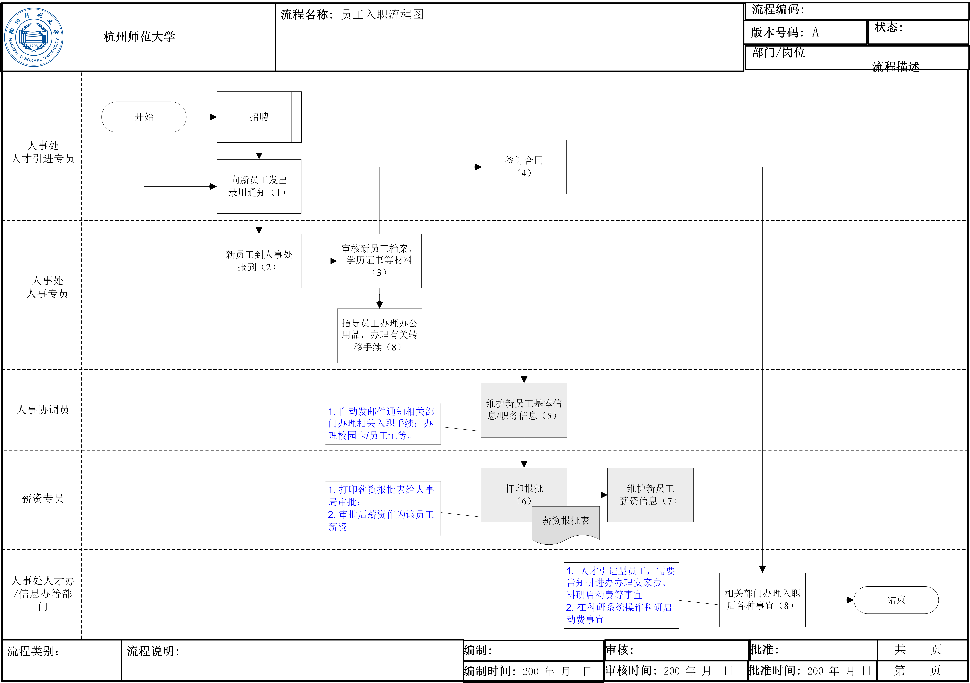

附件2 需求表填写范例
杭州师范大学数字化校园服务门户师生事务审批事项
【校园网临时用户入网申请服务】

一、服务首页提示信息
服务名称 | 校园网临时用户入网申请服务
责任部门 | 信息化中心
服务说明 | 1、此项服务用于临时来校工作人员申请使用教学办公区有线或无线网络。  2、校园网临时用户网络接入办法请详细阅读《校园无线网临时访客使用指南》http://it.hznu.edu.cn/c/2013-01-01/827661.shtml
服务流程 | A教职工提交临时来校人员信息→B学院（部门）办公室主任审核→C信息化中心网络运维部主管审核→D网络认证系统处理→E服务办结并通过服务门户、短信方式告知申请人及临时来校人员。
联 系 人 | 朱建伟，咨询电话：28862801（工作时间）。
办事期限 | 网上成功提交至责任部门后1个工作日内处理。
投诉监督 | 电话：0571-28861185、28865047（工作时间）邮箱：it@hznu.edu.cn

二、A申请人填写的表单
【本服务常年开放并受理，随报随办。人力资源系统注册的教职工可发起申请。】
申请部门 | 【自动获取提交申请人部门】 |  |  | 申请人 | 【自动获取提交申请人姓名及手机号码】
申请原因 | 【填写为临时来校人员开通网络的理由。】
临时来校工作人员信息
（若人员较多，可先下载EXCEL模板，编辑后再导入。）
校园卡号 | 姓名★ | 手机号码★ | 身份证号码★ | 账户起止日期★ | 上网方式 | 备注
 |  |  |  |  | □有线网 □无线网
 |  |  |  |  | □有线网 □无线网
 |  |  |  |  | □有线网 □无线网
【注意】
1、账户起止日期应与临时来校工作人员在校工作时间一致。
2、手机号码为临时用户的网络认证登录名，网络认证密码提取自身份证号码的12-17位，因此手机号码和身份证号码务必真实有效。
3、校园网临时用户网络接入办法请详细阅读《校园无线网临时访客使用指南》http://it.hznu.edu.cn/c/2013-01-01/827661.shtml。
以上表格人员信息，若人员较多，提供excel模板导入方式处理？

三、B部门审核人填写的表单
申请人所在学院部门的办公室主任。（需统一配置办公室主任相关审批事务的权限）。
审核若有问题：若审核发现有问题，可选择回退至上一级A重新完善信息。
部门审核人 | 【自动获取部门审核人信息及联系方式】
审核意见 | □同意 □不同意，原因：  [若不同意，可提示退回至A重新完善信息。]

四、C信息化中心审核的表单
信息化中心朱建伟或陈克勇审核。
审核若有问题：如何审核发现有问题，可选择回退至上一级B或A重新完善信息。
信息化中心审核人 | 【自动获取信息化中心审核人信息及联系方式】
审核意见 | □同意 □不同意，原因：  [若不同意，可选择退回至A或B重新完善信息。]

五、业务节点说明
注：每一个业务节点操作后均应在页面上显示操作时间。
序号 | 内容 | 办理人及相关信息
A | 教职工提交临时来校人员信息 | 人力资源系统注册的教职工可发起申请。
B | 学院（部门）办公室主任审核 | 申请人所在学院部门的办公室主任。（需统一配置办公室主任相关审批事务的权限）。  审核若有问题：如何审核发现有问题，可选择回退至上一级A重新完善信息。
C | 信息化中心网络运维部主管审核 | 信息化中心朱建伟或陈克勇审核。  审核若有问题：如何审核发现有问题，可选择回退至上一级B或A重新完善信息。
D | 网络认证系统处理 | 接口方式处理添加用户（接口文档参阅《网络认证srun4k_webservice_document.pdf》）。其中用户名为手机号码、密码为身份证12-17位，自动配置好账户日期与权限。
E | 服务办结并通过服务门户、短信方式告知申请人及临时来校人员。 | 服务门户告知申请人信息：您于201*年*月*日提交的《校园网临时用户入网申请服务》**人的临时账户已经信息化中心审核并开通。临时入网用户的指南详情阅读http://t.cn/R62jrqW。未尽事宜可致电信息化中心服务热线28865888（工作时间受理）。  短信告知信息：[***]，杭师大信息化中心已为您开通[有线、无线]网络账号，用户名为[***]，初始密码为[***]。网络使用指南详情阅读http://t.cn/R62jrqW。未尽事宜可致电信息化中心服务热线28865888（工作时间受理）或校内接待部门。

